И.М. Бондарева
5 класс
Русский язык
Дата урока: 31.05.22
Урок 132 Повторение изученного по теме «Виды предложений».
Цель урока: повторить имеющиеся знания по теме «Виды предложений».

ХОД УРОКА
I. Организационный момент.
Доброе утро, ребята!!!

Тридцать первое мая
Классная работа
Тестирование

II. Повторение.

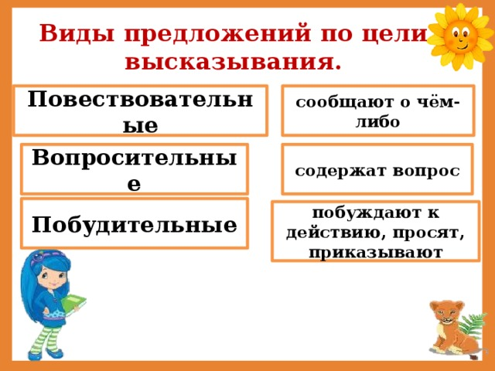
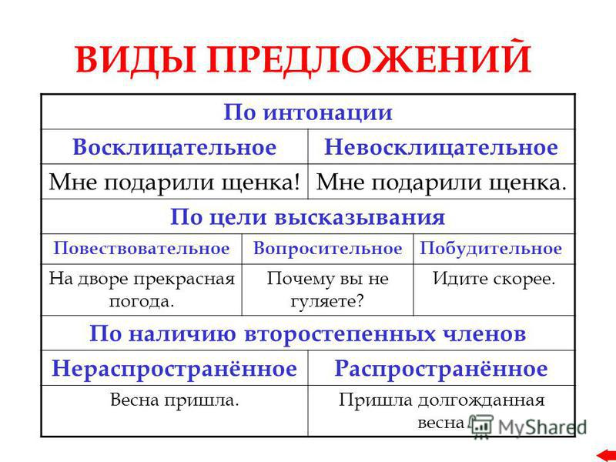

II. Выполните тестовое задание.
1. Укажите вид предложения по цели высказывания и интонации:
Дина, иди завтракать! (Осеева В.)
1) Побудительное, невосклицательное
2) Побудительное, восклицательное
3) Вопросительное, восклицательное
4) Повествовательное, невосклицательное
2. Укажите вид предложения по цели высказывания и интонации:
В кустах громко чирикали воробьи. (Медведев В.)
1) Повествовательное, восклицательное
2) Побудительное, восклицательное
3) Вопросительное, восклицательное
4) Повествовательное, невосклицательное
3. Укажите вид предложения по цели высказывания и интонации:
И у великих людей бывают ошибки! (Коржиков В.)
1) Повествовательное, восклицательное
2) Побудительное, восклицательное
3) Вопросительное, восклицательное
4) Повествовательное, невосклицательное
4. Укажите вид предложения по цели высказывания и интонации:
И где взять время для отдыха? (Медведев В.)
1) Повествовательное, восклицательное
2) Вопросительное, невосклицательное
3) Побудительное, восклицательное
4) Вопросительное, восклицательное
5. Укажите вид предложения по цели высказывания и интонации:
Берите белые бублики и баранки. (Токмакова И.)
1) Повествовательное, невосклицательное
2) Побудительное, восклицательное
3) Побудительное, невосклицательное
4) Вопросительное, невосклицательное
6. Укажите вид предложения по цели высказывания и интонации:
Никогда в жизни я так не смеялся! (Носов Н.)
1) Побудительное, восклицательное
2) Повествовательное, восклицательное
3) Вопросительное, восклицательное
4) Повествовательное, невосклицательное
7. Укажите вид предложения по цели высказывания и интонации:
Там, кажется, пожар?! (Губарев В.)
1) Повествовательное, восклицательное
2) Вопросительное, невосклицательное
3) Побудительное, восклицательное
4) Вопросительное, восклицательное
8. Укажите вид предложения по цели высказывания и интонации:
Я подошёл к берегу речки, притаился и сразу увидел рыбака.(Чарушин Е.)
1) Повествовательное, восклицательное
2) Повествовательное, невосклицательное
3) Побудительное, восклицательное
4) Побудительное, невосклицательное
9. Укажите вид предложения по цели высказывания и интонации:
Машинисты смогут развить предельную скорость? (Коржиков В.)
1) Повествовательное, восклицательное
2) Вопросительное, невосклицательное
3) Побудительное, восклицательное
4) Вопросительное, восклицательное
10. Укажите вид предложения по цели высказывания и интонации:
Пусть говорит Баранкин! (Медведев В.)
1) Повествовательное, невосклицательное
2) Побудительное, невосклицательное
3) Вопросительное, невосклицательное
4) Побудительное, восклицательное

ДО НОВЫХ ВСТРЕЧ!!!

